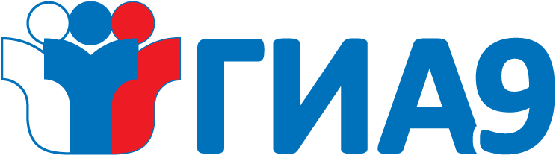
ГИА-9

Нормативно-правовое регулирование государственной итоговой аттестации
Федеральный закон:
Федеральный закон «Об образовании в Российской Федерации» от 29 декабря 2012 года №273-ФЗ
Минпросвещения России и Рособрнадзор:
Порядок проведения государственной итоговой аттестации по образовательным программам среднего общего образования, утвержденный приказом Министерства просвещения Российской Федерации и Федеральной службы по надзору в сфере образования и науки от 04 апреля 2023г.
№ 232/552
*с полной версией нормативных документов, регламентирующих процедуру подготовки и проведения государственной итоговой аттестации в форме и по материалам ОГЭ-2024, можно ознакомиться в кабинете заместителя директора и школьной библиотеке
с 8:00 до 17:00.

ГИА-9


Телефоны «горячей линии»
в Каневском районе
Управление образования администрации
муниципального образования Каневской муниципальный район Краснодарского края
8(938)539-88-38
Вопросы организации и проведения итогового собеседования, ОГЭ и ГВЭ-9
Салогуб Ирина Анатольевна,
главный специалист

Телефоны «горячей линии»
в Краснодарском крае
Министерство образования и науки Краснодарского края
8-928-424-26-58
Телефон доверия ГИА
8(918)085-63-68
О фактах нарушения порядка при организации и проведении ГИА в Краснодарском крае

МУНИЦИПАЛЬНОЕ АВТОНОМНОЕ ОБЩЕОБРАЗОВАТЕЛЬНОЕ УЧРЕЖДЕНИЕ
СРЕДНЯЯ ОБЩЕОБРАЗОВАТЕЛЬНАЯ ШКОЛА № 6
ИМЕНИ ГЕРОЯ СОВЕТСКОГО СОЮЗА Г. К. ЖУКОВА
МУНИЦИПАЛЬНОГО ОБРАЗОВАНИЯ КАНЕВСКОЙ МУНИЦИПАЛЬНЫЙ РАЙОН КРАСНОДАРСКОГО КРАЯ

Ответственный за подготовку проведения
государственной итоговой аттестации
(ОГЭ и ГВЭ)
Шевченко Людмила Владимировна
заместитель директора,
школьный администратор ГИА-9
тел. 8(861-64) 6-67-25
Кабинет заместителя директора по учебно-воспитательной работе
График приёма: понедельник – суббота
с 8.00 до 17.00
ьник-суббота:
ГИА-9

Код ОО на ЕГЭ: 2407 Каневская

